Педагогический практикум начальная школа 2011-2012 учебный год.

Вступительная презентация.
Организаторы семинара
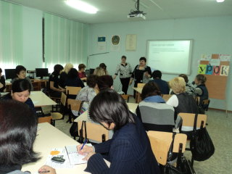



Весенний калейдоскоп
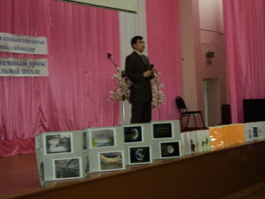

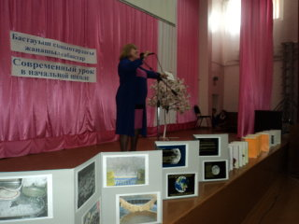
Творческие работы
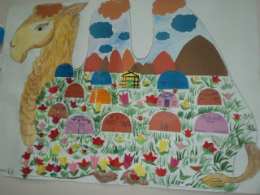
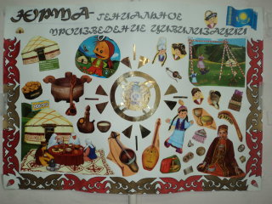
Материалы семинара.

Этап закрепления новых знаний и способов действий

Приемы рефлексии на уроках

Триединая цель урока

Этап усвоения новых знаний
Объяснение нового материала
Разработки уроков

Урок изобразительного искусства в 1 классе Тема урока: Кто такой анималист? Так изображают животных художники. Изучаем животных. Черныш Н.П. (разработка урока)

Урок изобразительного искусства в 1 классе Тема урока: Кто такой анималист? Так изображают животных художники. Изучаем животных.Черныш Н.П.(презентация)

Конспект интегрированного занятия по ознакомлению с окружающим и аппликации. Тема "Первые цветы". Моисеева Т.А. (разработка урока)

